Алгебра
Тема: Найпростіші тригонометричні рівняння виду: cos t = a.
Обладнання: Таблиця «Рівняння cos t = a».
Математичний диктант
Обчисліть:
1) arcsin 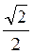; 2) arcos ; 3) arctg ; 4) arcsin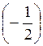; 5) arccos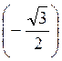; 6) arctg (-1); 7) arcctg (-1); 8) cos (arсcos 1);
9) sin 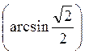; 10) arcsin 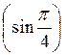; 11) arccos 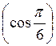; 12) arccos 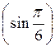.
Відповіді:
Мотивація навчання та повідомлення теми уроку
Усім відомо, що квадратні рівняння можна розв'язувати за допомогою формули їх коренів, що значно спрощує роботу.
У математиці розглядають рівняння, у яких невідоме (змінна) входить тільки під знак тригонометричних функцій, наприклад: cos t = 1, cos t + sin t = 0. Ці рівняння називаються тригонометричними рівняннями. Як правило, розв'язування будь-якого тригонометричного рівняння зводиться до розв'язування найпростіших рівнянь: sin t = a, cos t = a, tg t = a, ctg t = a.
Отже, наше завдання — вивести формули для розв'язування найпростіших тригонометричних рівнянь і навчитися розв'язувати тригонометричні рівняння, які приводяться до найпростіших. На сьогоднішньому уроці розглянемо розв'язування рівняння cos t = a.Таблиця
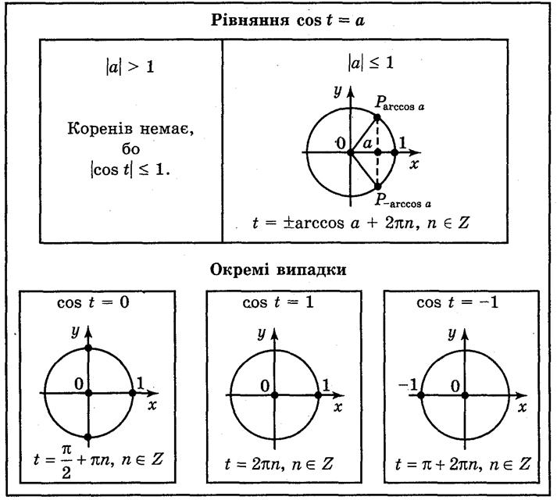
Приклад 1. Розв'яжіть рівняння cos x = 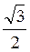.

Розв'язання
Згідно з формулою (1) маємо:
х = ± arccos + 2πn, nZ.
Оскільки arccos = , то маємо: х = ± + 2πn, nєZ.
Відповідь: ± + 2πn, nZ.
Приклад 2. Розв'яжіть рівняння cos x = .

Розв'язання
Оскільки > 1, то рівняння коренів не має.
Відповідь: коренів немає.
Приклад 3. Розв'яжіть рівняння cos x = 0,37.

Розв'язання
Згідно з формулою (1) маємо:
х = arccos 0,37 + 2πn, nZ.
Відповідь: arccos 0,37 + 2πn , nZ.
Приклад 4. Розв'яжіть рівняння cos x = -.

Розв'язання
Згідно з формулою (1) маємо: х = ±arccos 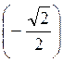 + 2πn, nZ.
Оскільки arccos = π - arccos = π - = 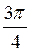, то x = ± + 2πn, nZ.
Відповідь: ± + 2πn, nZ.
Осмислення вивченого матеріалу
Виконання вправ Розв'яжіть рівняння.
1. a) -2cos х = 1;
б) cos 2х - 1 = 0;
в) 2cos 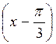= ;
Відповідь: а)±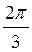+2πn, nZ; б) πn, nZ; в) ±+πn, nZ; г) ± +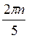, nZ.
2. a) cos x cos 3х = sin 3x sіn x;
б) cos 2x cos х + sin 2x sin х = 1;
в) 2sin2x = 1.
Відповідь: а) +, nZ; б) 2πn, nZ; в) +, nZ.
VI. Домашнє завдання 1. 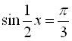 2.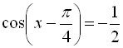

1) ; 2) ; 3) ; 4) -; 5) 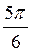; 6) -; 7) ; 8) 1; 9) ; 10) ; 11) ; 12) .

